**Nome: _____________________________________________________ Nº de Aluno: ______**

**Curso: _______________________________ ; Turma: ____________ ; Docente: VA 🞎, JF 🞎**

**Repetição do 2º Teste - 28.01.2016**

* As perguntas de escolha múltipla podem ter uma ou mais respostas certas. Assinalar todas as repostas certas marcando no quadro correspondente a letra “V” ou então, nas erradas, colocando a letra “F”. As perguntas de desenvolvimento devem ser resolvidas nas costas da folha ou em folha de teste ou A4 branca a anexar.
* Todas as folhas em cima da mesa durante a prova escrita devem conter a rubrica e o número do aluno, incluindo a folha auxiliar de memória.

1. Considere a rede da figura a qual representa um AS onde é utilizado o protocolo de encaminhamento OSPF. A rede é formada por 7 *routers* (R1 a R7) e encontra-se dividida em 4 áreas. Na área 3 temos configurado uma área *totally stub*, a área 1 como *stub* e o acesso ao exterior é realizada no *router* R6 com ligação RIP ao *router* R8 numa rede 203.0.113.0/24. Não foram definidos Routers ID e *loopback* nos *routers*

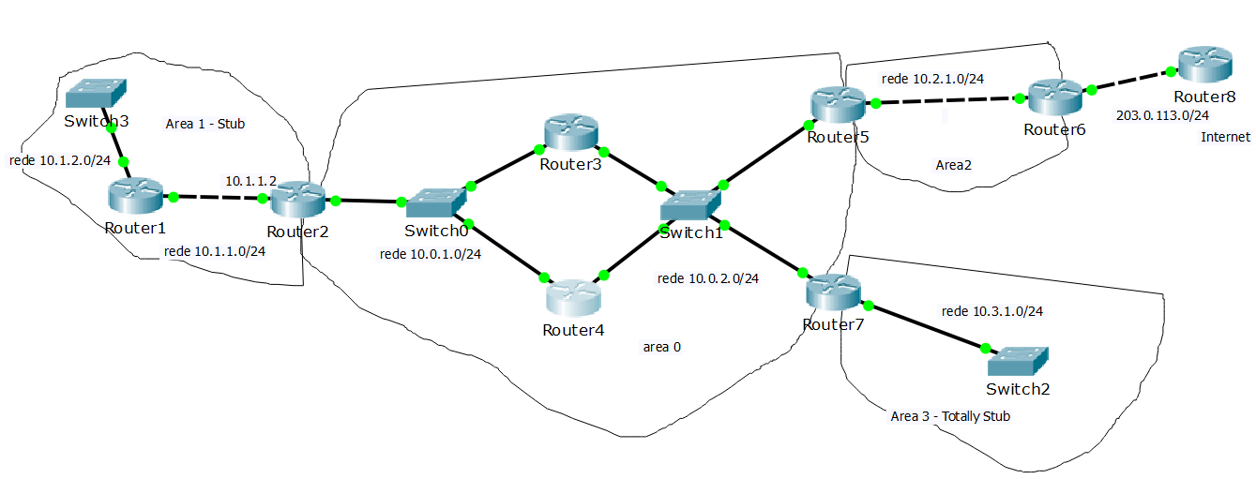

1. [exame] Identifique os *routers* internos, *area border router*s e *autonomous system border routers*

|  |  |  |  |
| --- | --- | --- | --- |
| *Router*/Tipo | Interno | ABR | ASBR |
| R1 | **x** |  |  |
| R2 |  | **x** |  |
| R3 | **x** |  |  |
| R4 | **x** |  |  |
| R5 |  | **x** |  |
| R6 |  |  | **x** |
| R7 |  | **x** |  |
| R8 |  |  |  |

Router interno R1, R3 e R4; ABR R2, R5 e R7; ASBR R6

1. [exame] Indique quantos DR existem no AS e, na área 0, identifique o *router ID* do DR referente à sub-rede dos *routers* R3, R4, R5 e R7 (os IP das interfaces terminam com o nº do *router*).

Nº de DR: _______ ; *router* ID do DR na área 0: ______________

DR temos na área 1 entre R1 e R2, DR na área 0 temos R2,R3 e R4 mais R3,R4,R5 e R7 e na área 1 entre *router* R5 e R6. Nº DR =4. Na área 0 o *router* ID mais elevado é o do router R7, logo o *router* ID é 10.3.1.7

1. Indique a quantidade de LSA de cada tipo na base de dados (LSDB) dos *routers* da área 0:

|  |  |  |  |  |  |
| --- | --- | --- | --- | --- | --- |
| Type 1 | Type 2 | Type 3 | Type 4 | Type 5 | Type 7 |
| 5 | 2 | 4 | 1 | 1 | 0 |

*R4#sh ip route*

*Codes: C - connected, S - static, I - IGRP, R - RIP, M - mobile, B - BGP*

*D - EIGRP, EX - EIGRP external, O - OSPF, IA - OSPF inter area*

*N1 - OSPF NSSA external type 1, N2 - OSPF NSSA external type 2*

*E1 - OSPF external type 1, E2 - OSPF external type 2, E - EGP*

*i - IS-IS, L1 - IS-IS level-1, L2 - IS-IS level-2, ia - IS-IS inter area*

*\* - candidate default, U - per-user static route, o - ODR*

*P - periodic downloaded static route*

*Gateway of last resort is not set*

*10.0.0.0/24 is subnetted, 6 subnets*

*C 10.0.1.0 is directly connected, FastEthernet0/1*

*C 10.0.2.0 is directly connected, FastEthernet0/0*

*O IA 10.1.1.0 [110/2] via 10.0.1.2, 00:01:02, FastEthernet0/1*

*O IA 10.1.2.0 [110/3] via 10.0.1.2, 00:01:02, FastEthernet0/1*

*O IA 10.2.1.0 [110/2] via 10.0.2.5, 00:00:52, FastEthernet0/0*

*O IA 10.3.1.0 [110/2] via 10.0.2.7, 00:01:02, FastEthernet0/0*

*O E2 203.0.113.0/24 [110/1000] via 10.0.2.5, 00:00:52, FastEthernet0/0*

*R4#sh ip ospf datab*

*OSPF Router with ID (10.0.2.4) (Process ID 1)*

*Router Link States (Area 0)*

*Link ID ADV Router Age Seq# Checksum Link count*

*10.1.1.2 10.1.1.2 134 0x80000002 0x00c458 1*

*10.3.1.7 10.3.1.7 134 0x80000002 0x00da28 1*

*10.0.2.4 10.0.2.4 134 0x80000004 0x00de04 2*

*10.2.1.5 10.2.1.5 133 0x80000003 0x00f019 1*

*10.0.2.3 10.0.2.3 129 0x80000004 0x00c620 2*

*Net Link States (Area 0)*

*Link ID ADV Router Age Seq# Checksum*

*10.0.1.2 10.1.1.2 134 0x80000002 0x00e8f2*

*10.0.2.7 10.3.1.7 129 0x80000003 0x00138c*

*Summary Net Link States (Area 0)*

*Link ID ADV Router Age Seq# Checksum*

*10.3.1.0 10.3.1.7 169 0x80000001 0x003efc*

*10.1.1.0 10.1.1.2 128 0x80000001 0x0084bf*

*10.1.2.0 10.1.1.2 128 0x80000002 0x0081bf*

*10.2.1.0 10.2.1.5 114 0x80000001 0x005ee0*

*Summary ASB Link States (Area 0)*

*Link ID ADV Router Age Seq# Checksum*

*203.0.113.6 10.2.1.5 114 0x80000002 0x007e88*

*Type-5 AS External Link States*

*Link ID ADV Router Age Seq# Checksum Tag*

*203.0.113.0 203.0.113.6 178 0x80000001 0x0093d4 0*

1. Indique a quantidade de LSA de cada tipo na base de dados (LSDB) dos *routers* da área 1:  *stub.area*; *type* para que o ABR se possa anunciar como default gateway.

|  |  |  |  |  |  |
| --- | --- | --- | --- | --- | --- |
| Type 1 | Type 2 | Type 3 | Type 4 | Type 5 | Type 7 |
| 2 | 1 | 5 | 0 | 0 | 0 |

Nota: 0/0 tb é anunciada para poderem atingir as redes exteriores ao AS

1. [exame] Indique a quantidade de LSA de cada tipo na base de dados (LSDB) dos *routers* da área 3, totally stub

|  |  |  |  |  |  |
| --- | --- | --- | --- | --- | --- |
| Type 1 | Type 2 | Type 3 | Type 4 | Type 5 | Type 7 |
| 1 | 0 | 1 | 0 |  | 0 |

1. Indique a quantidade de LSA de cada tipo na base de dados (LSDB) dos *routers* da área 2

|  |  |  |  |  |  |
| --- | --- | --- | --- | --- | --- |
| Type 1 | Type 2 | Type 3 | Type 4 | Type 5 | Type 7 |
| 2 | 1 | 5 | 0 | 1 | 0 |

1. Na área 0, após a rede convergir, se executar o comando #sh ip route, quantas rotas O IA (OSPF Inter Area) aparecem na tabela?____ 4 ______
2. Na área 0, após a rede convergir, se executar o comando *#sh ip route*, quantas rotas apenas com O (OSPF) aparecem na tabela?___0 pq temos Dc_____
3. [exame] No *router* 6 o RIP foi distribuído da seguinte forma *# redistribute rip metric 1000 subnets*, Indique se são verdadeiras ou falsas as seguintes afirmações, referentes a tabela de *routing* do *router* 4:

* E1 203.0.113.0/24 [110/1000]
* E2 203.0.113.0/24 [110/20]
* E2 203.0.113.0/24 [110/1000] #
* O 203.0.113.0/24 [110/1000]

1. Referente ao DR formado pelos *routers* R3, R4, R5 e R7, a informação trocada entre os *routers* é feita por:

* *broadcast* na rede
* pelo endereço 224.0.0.5
* pelo endereço 224.0.0.6#
* por *multicasting* no endereço da rede

1. [exame] Em determinado cenário, um *router* com o protocolo OSPF ativado recebe uma rota contendo informação da rede 20.0.0.0/8 com custo 10 através da interface A e recebe uma rota contendo informação da rede 20.0.0.0/16, com custo 5. Em relação à sua tabela de encaminhamento:

* Apenas a rota 20.0.0.0/8 será colocada na tabela
* Apenas a rota 20.0.0.0/16 será colocada na tabela
* Ambas as rotas serão colocadas na tabela #
* Todo o tráfego destinado ao endereço 20.0.128.128 será encaminhado pela interface A
* Todo o tráfego destinado ao endereço 20.0.128.128 será encaminhado pela interface B

1. Um único endereço IP de *multicast* IP pode corresponder a quantos endereços MAC:

* 1#
* 2
* 8
* 32

### **BGP**

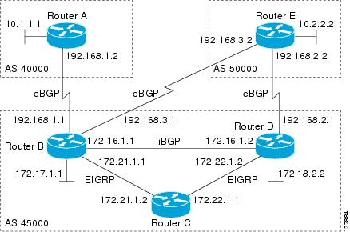

Assumindo que ao cenário de BGP acima se aplica a seguinte parametrização base, exceto se no enunciado da pergunta se indicarem outros valores:

O MED em todos os envios de rotas seja de 100 exceto no de D para E que é 50

A LOCAL-PREFERENCE por omissão é 100

Na receção de rotas vindas de E, os *routers* B e D aplicam o LOCAL-PREFERENCE de 200

Na receção de rotas vindas de B e D, o *router* E aplica o LOCAL-PREFERENCE de 200

O AS-PATH das rotas anunciadas pelo *router* D ao router E é acrescentado de 5 vezes o número do próprio AS (45000 45000 45000 45000 45000)

O *router* C não correr BGP.

Os AS40000 e AS50000 fornecerem trânsito para a Internet

1. [exame] Em relação ao cenário de uso de BGP acima ilustrado, como consegue o AS45000 influenciar o percurso do seu tráfego para a Internet de forma a sair sempre via o AS40000?

* Atribuindo um LOCAL-PREFERENCE de 100 às rotas recebidas do *router* A e de 50 às recebidas do router E #
* Atribuindo um LOCAL-PREFERENCE de 100 às rotas enviadas para o *router* A e de 50 às enviadas para o *router* E
* Atribuindo a *community* Internet às rotas recebidas de A
* Solicitando a quem gere o *router* E para que este envie MED = 1000 e a quem gere o *router* A que este envie MED = 500

1. [exame] Por que *routers* passa o tráfego proveniente do AS50000 para rede 172.18.0.0/16 (ligada ao *router* D)? _____ **EBD** _________
2. Por que *routers* passa o tráfego originado na rede 172.18.0.0/16 (ligada ao *router* D) e destinado à Internet? ____ **DE** ________
3. Qual o percurso preferido do tráfego proveniente da Internet para o AS45000?

* Via AS40000
* Via AS50000
* Via AS50000, entrando pelo *router* B
* Não existe preferência #

1. Assuma a seguinte configuração num *router* de um AS 300 anunciando a rede 11.0.0.0/8 para um vizinho 2.0.0.2, via eBGP, no AS 400:

*route map addAS permit 10*

*set as-path prepend 300 300*

Como fica o atributo AS-Path da rede 11.0.0.0/8 no *router* do AS 400

* 300 400
* 300 300
* 300 300 300 #
* 400 300 300

1. [exame] Considere um cenário em que o AS100 recebe através do protocolo BGP as rotas 192.136.150.0/24 e 192.136.180.0/24 classificadas com *COMMUNITY no-export* e as rotas 192.136.190.0/24 e 192.136.0.0/16 classificadas com *COMMUNITY Internet*. Estas rotas foram enviadas pelo AS200 através de 2 caminhos alternativos. Indique para o *router* que recebeu as rotas:

Indique quantas destas rotas vai ter a sua tabela de encaminhamento ___4 e quantas destas rotas este *router* envia para outro qualquer AS ___2

1. [exame] O IGMP é utilizado para:

* *Routing* de tráfego IP *multicast*
* Enviar *multicast* IP em redes locais
* Comunicar com os *switches* e indicar-lhes quais os grupos de *multicast* IP ativos em cada cliente
* Indicar aos *routers*, pelos equipamentos terminais, quais os grupos *multicast* IP que se pretendem receber #

1. [exame] Considere uma rede onde todas as máquinas correm o protocolo IGMPv2 e pertencem ao grupo 224.128.3.3:

* Todas as mensagens respeitantes a este grupo são enviadas para o endereço MAC 01-00-5e-00-03-03#
* As máquinas que quiserem sair deste grupo enviam uma mensagem LEAVE para o endereço IP 224.0.0.1
* Quando um *router* faz a manutenção de um grupo, envia GENERAL_QUERY para o endereço IP 224.128.3.3 para verificar se ainda existem máquinas interessadas no grupo.
* Em resposta a um GROUP_SPECIFIC_QUERY, todas as máquinas suprimem a sua resposta REPORT assim que ouvem a primeira que responder #